Филиал № 9 ОСФР по г. Москве и Московской области напоминает о необходимости проверки индивидуального лицевого счёта 1 марта 2023 года
01.03.2023

Филиал № 9 ОСФР по г. Москве и Московской области напоминает о необходимости проверки индивидуального лицевого счёта
1 марта 2023 года
Филиал № 9 Отделения СФР по г. Москве и Московской области напоминает, что каждый гражданин, зарегистрированный в системе обязательного пенсионного страхования, имеет свой индивидуальный лицевой счёт (ИЛС), содержащий информацию о пенсионных правах. Сведения, указанные на лицевом счёте, формируются на основе данных, переданных в СФР работодателями и гражданами самостоятельно. Получить информацию о состоянии лицевого счёта можно несколькими способами:
- онлайн, при помощи портала госуслуг или электронного сервиса «Личный кабинет гражданина», расположенного на официальном сайте СФР. Для этого необходимо в разделе «Индивидуальный лицевой счёт» выбрать «Заказать справку (выписку) о состоянии индивидуального лицевого счёта».
- лично, обратившись в МФЦ или клиентскую службу.
Выписка из ИЛС позволяет контролировать полноту перечисления страховых взносов работодателем, а также рабочий стаж и заработок, на основании которого рассчитывается величина индивидуального пенсионного коэффициента. При обнаружении неполных сведений о периодах рабочей и (или) иной деятельности либо отсутствия сведений об отдельных периодах недостающую информацию можно подтвердить документально. Для этого следует обратиться в клиентскую службу по месту жительства с паспортом, трудовой книжкой, СНИЛС и документами, подтверждающими недостающие сведения (архивные справки, военный билет, свидетельство о рождении детей и так далее). Важно убедиться в том, что индивидуальный лицевой счёт содержит полные и достоверные данные. В таком случае гражданин имеет право воспользоваться возможностью автоматического назначения страховой пенсии по старости.
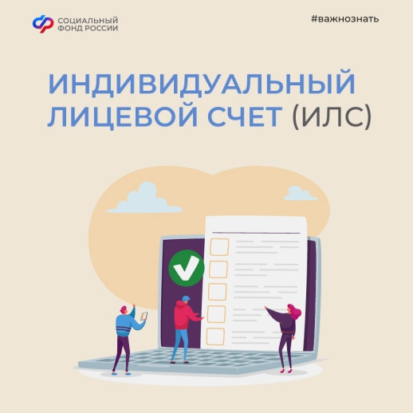

Адрес страницы: http://severnoe-tushino.mos.ru/presscenter/news/detail/11437342.html
Управа района Северное Тушино города Москвы

